Practica 5 fisica laboratorio 18/10/2019

Objetivos:
*Curva caracteristica. Tension umbral y resistencia interna.
*Circuito rectificador de media onda.
*Circuito rectificador de onda completa.

Circuito rectificador de media onda
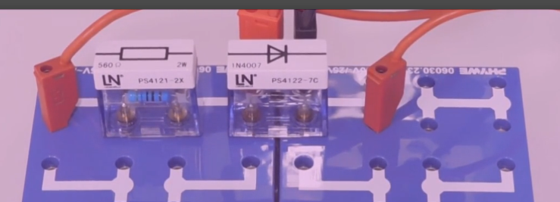
Generador de corriente continua, un diodo rectificador, una resistencia y un amperimetro en serie com ambos dipolos.
Colocar voltimetro en bornes del diodo en paralelo.

Variar tension entre 0 y 5V.
Tomar medidas de tension e intensidad en el diodo. Introducirlas en el excel y dibujar la “Curva caracteristica” en polarizacion directa.

Cambiar polaridad del diodo y volver a tomar medidas de tension e intensidad.
La intensidad saldra nula o casi nula. Si apareciera algo seria la “Corriente inversa de saturacion” que afectos practicos se la puede considerar nula.

ACT 2:
Para calcular la tension umbral dibujar una recta sobre la grafica una recta y donde corta el eje de tensiones nos daria el valor buscado. Vemos en la imagen que es 0,62V aprox
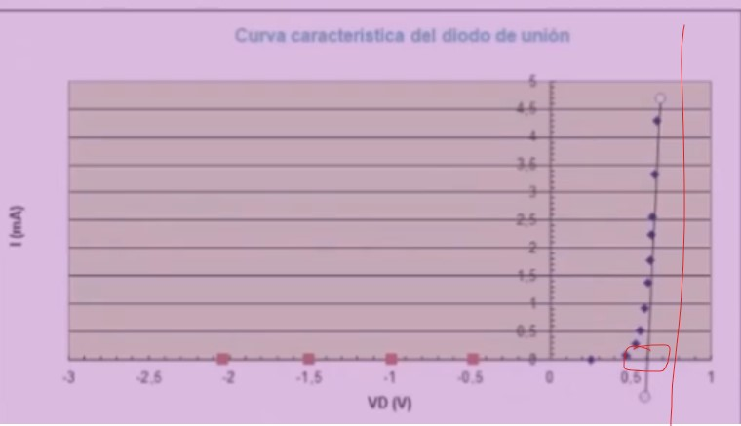

Para saber la resistencia calcular la inversa de la pendiente de la recta que hemos dibujado. Tomar dos puntos de la recta y calcular la pendiente.
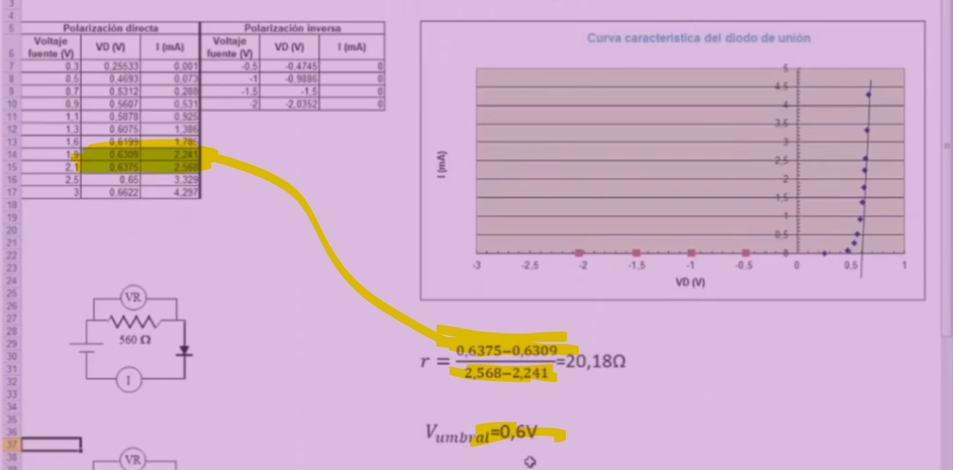

ACT 3: Circ rectificador de media onda.
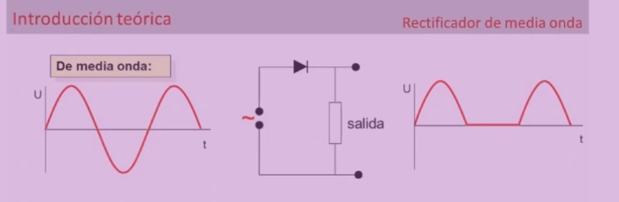
La imagen anterior tiene un circuito en serie con un generador en corriente alterna y una resistencia. Durante el semiperiodo negativo el diodo esta en polaridad inversa y no conduce la corriente.

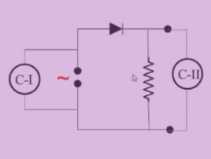
Se comprueba con el osciloscopio, conectando bornes del canal 1 en el generador y el canal 2 en la resistencia.

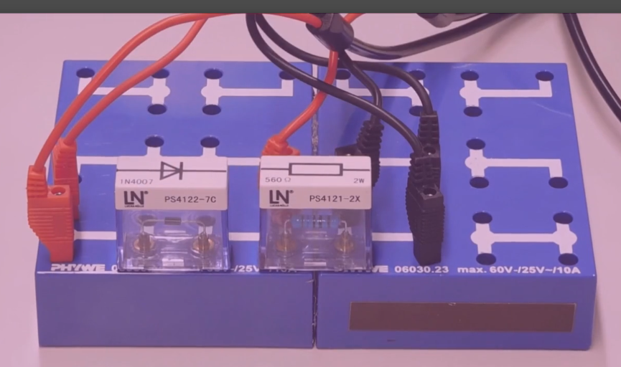
Una vez montado…
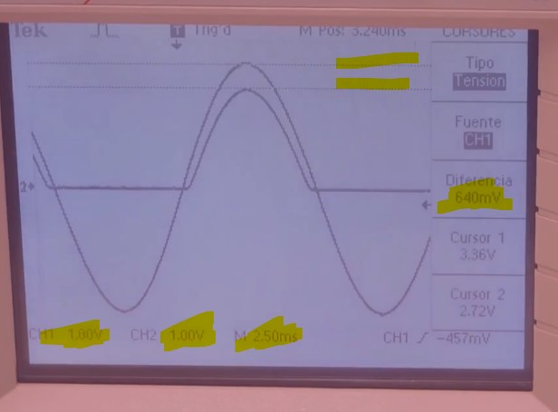
Superponer y visualizar ambas señales. Dicha diferencia medida con cursores CORRESPONDE a la tension umbral. Cada cursor tiene 0,04V de error de lectura (según escala).
ACT 4
Circuito rectificador de onda completa. (o puente de diodos)
Convierte la corriente alterna en corriente continua. El circuito se monta de tal manera para que durante el semiperiodo positivo trabajen unos diodos y en el negativo trabajen los otros.

En la siguiente imagen, en el positivo trabajan D1 y D3 y en el negativo D2 y D4.
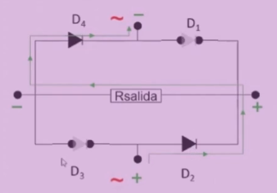
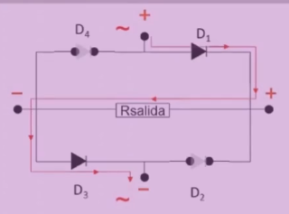
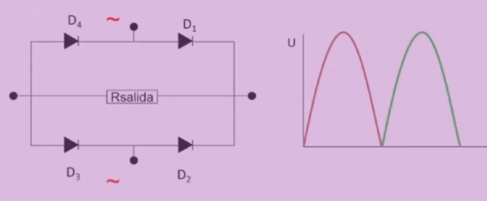

La corriente que circula por la resistencia tiene el mismo sentido en ambos casos.

Si colocamos condensadores en paralelo con la resistencia se hace el “rizado de la corriente” y permite que la diferencia entre el maximo y el minimo de la tension, disminuya.
Cuanta mas capacidad tengan los condensadores, mas minimizada quedara la señal. Hasta conseguir practicamente conrriente continua.
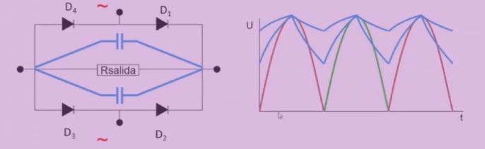
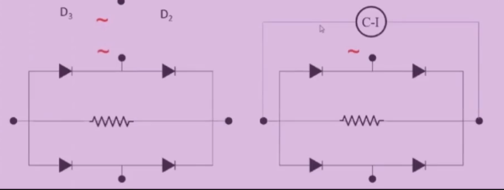
Antes:
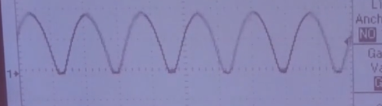
+ condensador de 1mF+
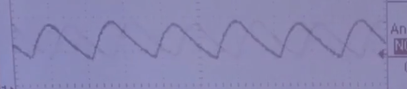
+ condensador de 4,7mF+
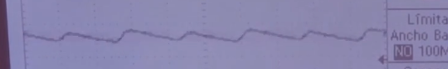
+ condensador de 6,8mF+
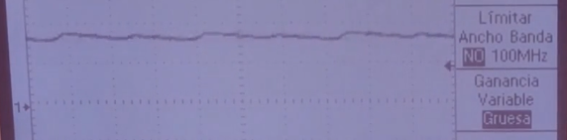
Todos en paralelo. Se puede ver como se reduce la amplitud del rizado y convertimos corriente alterna en continua.
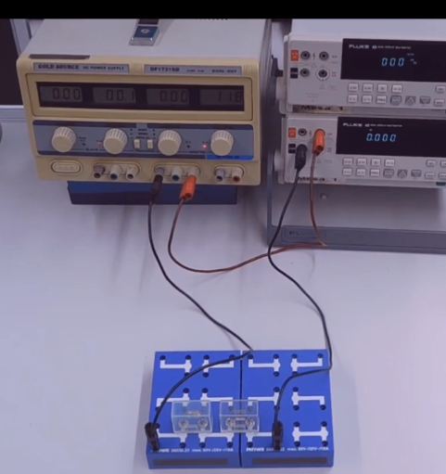
AMPERIMETRO
Tension umbral diodo con el multimetro:
